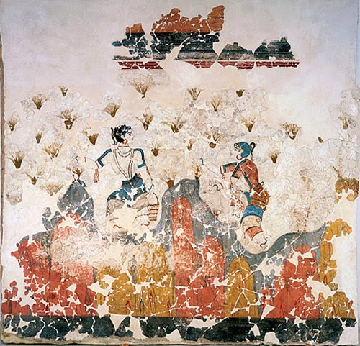

"Έρχομαι από μακριά. Οι συλλέκτριες των κρόκων της Θήρας πορεύονται πλάι μου, κι από κοντά, πηγαιμένες με τον Άνεμο τον βόρειο, οι Μυροφόρες, ωραίες μες στα τριανταφυλλιά τους και τη χρυσή των αγγέλων αντανάκλαση. Γέμισε καθ’ οδόν χώμα κιτρινωπό, κοκκινωπό, καστανό, ραμβώσεις από πετρώματα σκούρα, μπλε και μωβ, σαν αυτά που βλέπεις παραπλέοντας τις ακτές της Κύθνου Αύγουστο μήνα. Μια ευτυχία των ματιών, που είναι και της ακοής και της αφής και του νου, αφού η φύση γίνεται μελετητή ταυτόχρονα κι απ’ όλες τις μεριές, ώσπου τελικά ν’ αφομοιωθεί από τη δεύτερη μας υπόσταση, ‘κείνην που ξέρει ενίοτε να γίνεται δέκτης εξαιρετικά σημαντικών και κατά τρόπο υπέροχο ακατανόητων πραγμάτων. Να γιατί ευγνωμονώ τους ζωγράφους. Για την ευγνωμοσύνη που δείχνουν κι εκείνοι απέναντι στην ύλη και στις δυνατότητες που τους προσφέρει να την μετασχηματίζουν και να της δίνουν έναν Αέρα – μη φοβόμαστε τον όρο – Α θ α ν α σ ί α ς.
Η σταθερή, η οριστική, η μη ακυρώσιμη πραγματικότητα οφείλετε στα χέρια του· που, μετατοπίζοντας πολλές φορές κάτι ελάχιστο, αποσπούν την αίσθηση από το αντικείμενο που την προκαλεί, την χειρίζονται κατά διαφορετικό τρόπο κι αποκαλύπτουν σε μας τους άλλους μιά κάτοψη του κόσμου πλησιέστερη προς την πραγματική, εάν μπορεί να το πει αυτό κανένας. Που, εντούτοις, είναι αλήθεια. Λίγο δεξιότερα, λίγο ψηλότερα, λίγο πιό κόκκκινο, λίγο πιό κίτρινο, κι ευθύς να, το φωτάκι ανάβει στο Παράδεισο των κατανοούντων." ΟΔΥΣΣΕΑΣ ΕΛΥΤΗΣ απόσπασμα «Ιδιωτική οδός»

